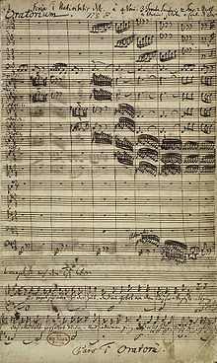

5



**Geestelijke begeleiding**

Deskundige geestelijk begeleiders zijn in staat om mensen te helpen op hun geestelijke weg. Zij kunnen mensen ondersteunen bij het bewust worden van het eigen diepste wezen en van Gods werking in het leven. Hoe doen zij dat?

Dit thema wordt in de colleges verkend en belicht vanuit twee invalshoeken: *tekst-muziekcollege* en *thematiekcollege*.

In het *tekst-muziekcollege* luistert u naar

het *Weihnachtsoratorium* van Bach

vanuit het oogpunt van geestelijke

begeleiding.

In het *thematiekcollege* verkent u

mystagogie en scholen van geestelijke

begeleiding aan de hand van

wederkerigheid, wat een centraal

begrip is voor geestelijke begeleiding.

|  |  |
| --- | --- |
| **Data/tijd:** | woensdag 4, 11, 18, 25 november, 2, 9 december (reserve 16 december) 2020  Woensdagochtend 10.00 – 11.00 uur en 11.15 – 12.30 uur |
| **Plaats:** | Titus Brandsma Memorial, Stijn Buijsstraat 11, 6512 CJ Nijmegen |
| **Prijs:** | € 350,-. U kunt deze collegereeks uitbreiden met twee werkstukken en een certificaat. De kosten bedragen dan € 450,- |
| **Docenten:** | Ad de Keyzer en Inigo Bocken |
| **Lesmateriaal:** | Het lesmateriaal wordt digitaal beschikbaar gesteld. |
| **Inschrijving:** | Voor 21 oktober 2020 via [www.titusbrandsmainstituut.nl](http://www.titusbrandsmainstituut.nl) |

­­

­

**Collegereeks**

**www.titusbrandsmainstituut.nl**

­

­

**Najaar 2020**